Вчерашние мальчики– сегодня военные, прокуроры, политики…

И все мы заинтересованы, чтобы в принятии ответственных решений в сердцах этих людей сработала инерция добра, того самого, которое вложили в них матери, воспитатели, учителя, соседи или просто случайные люди.
«Нам не дано предугадать, как слово наше отзовется, и нам сочувствие дается, как нам дается благодать»
Ф.И.Тютчев.
Благо – дать – вот главный смысл жизни, который заложен в сердце каждой женщины – матери.
И недаром в народе говорят:
«У великой матери – и великий сын»


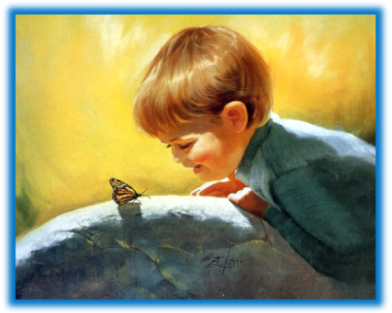

Мы требуем от ребенка воспитанности, но не всегда создаем атмосферу для проявления этой самой воспитанности. И сами ею не блещем. Грубость, непослушание – это наши проблемы. Справедливы слова:
Следите за своими словами не только, когда вы на людях, но и дома, в семье. Наша беда в том, что мы привыкаем к своим ближним и постепенно начинаем считать, что уж им то мы можем сказать все, что о них думаем. Вот и получается, что самые родные люди слышат друг от друга столько грубостей и гадостей, сколько им не сказали за всю жизнь все их злейшие враги, вместе взятые.
Остановитесь! Неужели вам нравится причинять боль вашим близким?
(Мать Тереза)

НАШИ МАЛЬЧИКИ
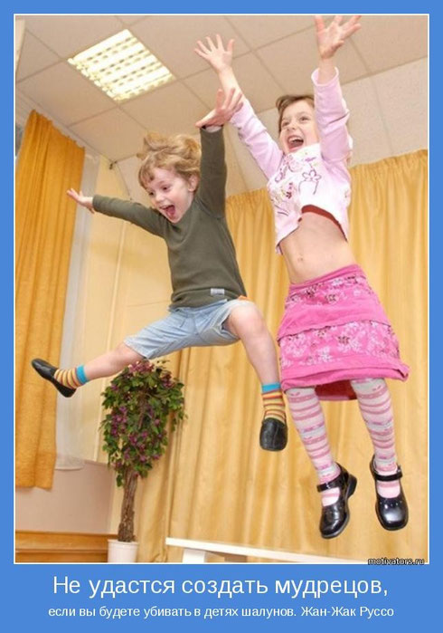
Воспитание мальчиков это особая тема. Мальчики чаще, чем девочки, беспокоят нас своим поведением.

Воспитание мальчиков – это особая тема. Мальчики чаще, чем девочки беспокоят нас своим поведением.
Попробуем сформулировать отрицательные черты мальчиков – с точки зрения большинства взрослых.
- Чрезвычайно подвижные и неугомонные
- Громкоголосые
- Все ломающие (что там внутри)
- Обычно драчливые
- Невнимательные
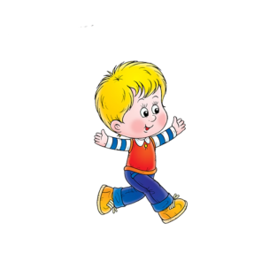
- Грубые

Теперь попытаемся определить качества настоящего мужчины. Какой же он?
- Выносливый
- Красноречивый
- Увлеченный делом
- Любознательный
- Бесстрашный
- Целеустремленный
- Великодушный, способный постоять и за себя и за других

На первый взгляд «недостатки» мальчишек и лучшие качества настоящего мужчины не имеют ничего общего. Но глубокий и вдумчивый взгляд позволит нам разглядеть соответствия между ними, конечно, - при определенных условиях.
Невольно напрашивается вопрос, он же вывод: не являются ли несовершенные поступки детей зерном или семенем будущего злака? На этот вопрос лучше всего отвечает Гете в своем «Вертере»:
«В упрямстве ребенка скрыта будущая сила воли, и в каждой ошибке, в каждом недостатке ребенка – неиспорченный зародыш хорошего качества или хорошего поступка»
Мысль писателя помогает нам глубже понять меру ответственности взрослых за своих детей, более ранимых и впечатлительных, чем нам, порой, кажется.

Детский сад №32
Воспитатель:
Серебрякова Елена Александровна

Ребенок больше всего нуждается в вашей любви как раз тогда, когда он меньше всего ее заслуживает.
Э. Бомбек.

К сожалению, куда легче быть суровыми и сказать «нет», чем найти в себе силы, терпение и любовь, которые помогут простить, понять и поверить. У каждого проявления добра или зла есть продолжение, которое можно назвать инерцией добра или инерцией зла. Реагируя снисходительно на негативные поступки детей, мы продолжаем инерцию добра. Наше чувство передается детям.
Доброе чувство, как огнетушитель, тушит пожар, но зажигает в сердце ребенка огоньки надежды, поддержки веры в лучшее и справедливое.
И наоборот, каждый окрик разжигает злой огонь, порождает инерцию зла, которая гасит огоньки справедливости. В детстве благородные чувства еще не окрепли, не проросли и не пустили корни, именно взрослые в ответе за рост духовного мира будущего настоящего человека.

